

课 程 实 验 报 告

课程名称： 面向对象程序设计
实验名称：面向对象的整型栈编程

院 系 ：计算机科学与技术
专业班级 ：计算机科学与技术（校际交流）1601班
学 号 ： U201610136
姓 名 ： 朱晓光
指导教师 ： 辜希武

2018 年 11 月 19 日
- 需求分析
- 题目要求
整型栈是一种先进后出的存储结构，对其进行的操作通常包括判断栈是否为空、向栈顶添加一个整型元素、出栈等。整型栈类型及其操作函数采用面向对象的C++语言定义，请将完成上述操作的所有函数采用C++编程， 然后写一个main函数对栈的所有操作函数进行测试。
class STACK{
int *const elems; //申请内存用于存放栈的元素
const int max; //栈能存放的最大元素个数
int pos; //栈实际已有元素个数，栈空时pos=0;
public:
STACK(int m); //初始化栈：最多m个元素
STACK(const STACK&s); //用栈s拷贝初始化栈
virtual int size ( ) const; //返回栈的最大元素个数max
virtual operator int ( ) const; //返回栈的实际元素个数pos
virtual int operator[ ] (int x) const; //取下标x处的栈元素
virtual STACK& operator<<(int e); //将e入栈,并返回栈
virtual STACK& operator>>(int &e); //出栈到e,并返回栈
virtual STACK& operator=(const STACK&s); //赋s给栈,并返回被赋值的栈
virtual void print( ) const; //打印栈
virtual ~STACK( ); //销毁栈
};
- 需求分析
本次实验需求与实验二内容相同。
- 系统设计
- 概要设计
按照题目要求，设计程序执行流程如图2.1所示。
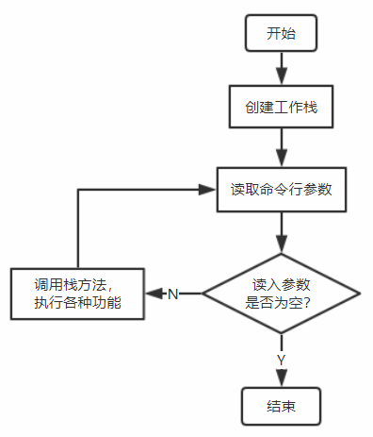
图2.1 程序总体流程

- 详细设计
下面给出题目要求中STACK方法的具体实现思路。
1. STACK::STACK(int num_elems)（构造函数）
函数参数：
1） int num_elems：静态栈空间大小。
函数返回：
无。
函数设计：
创建静态栈空间大小为num_elems的STACK对象。
2. STACK::STACK(const STACK &other)（拷贝构造函数）
函数参数：
1） const STACK &other：指向已有的复制源对象的引用。
函数返回：
无
函数设计：
将other对象的所有参数赋值到当前对象中，分配elems成员指针指向空间，并调用std::memcpy()将other对象静态栈中内容赋值到当前对象静态栈中。
3. size()
函数参数：
无
函数返回：
int：栈静态空间大小。
函数设计：
直接返回对象成员max的值。
4. operator int()
函数参数：
无
函数返回：
int：目前栈中元素个数。
函数设计：
直接返回对象成员pos的值。
5. operator[](int idx)
函数参数：
1） int idx：目标元素下标。
函数返回：
int：静态栈中idx处元素的值。
抛出异常：
std::out_of_range：idx越界。
函数设计：
首先使用成员pos的值判断idx是否越界，若没有越界则返回this->elems[idx]，否则抛出std::out_of_range异常。
6. operator<<(int val)
函数参数：
1） int val：需要压入栈的值。
函数返回：
STACK &：操作成功返回当前对象。
抛出异常：
std::overflow_error：栈已满。
函数设计：
首先检查栈是否已满，若未满则令this->elems[pos]为val，将pos加一，返回当前对象；否则抛出std::overflow_error异常。
7. operator>>(int &out)
函数参数：
1） int &out：用于带出出栈元素的变量。
函数返回：
STACK &：操作成功返回当前对象。
抛出异常：
std::underflow_error：栈空。
函数设计：
首先检查栈是否为空，若非空则将pos减一，返回当前对象；否则抛出std::underflow_error异常。
8. operator=(const STACK &other)
函数参数：
1） const STACK &other：指向赋值源操作数的引用。
函数返回：
STACK &：返回当前对象。
函数设计：
首先令num_copy为this->max、other.pos中的较小值，令this->pos为num_copy，再将other.elems指针指向的num_copy个元素复制到this->elems指向空间，返回当前对象。
9. print()
函数参数：
无
函数返回：
无
函数设计：
按“1 2 3”的格式打印出栈内容，其中每个元素之间间隔两个空格；若栈为空，则不打印任何内容。
10. ~STACK()（析构函数）
函数参数：
无
函数返回：
无
函数设计：
若当前对象elems成员指针不为空指针，则释放elems指向的空间，在将其他成员域置零后返回。

- 软件开发
本次实验程序的源代码使用Visual Studio Code编写，在Windows 10下使用MinGW GCC编译，具体版本如图3.1所示。
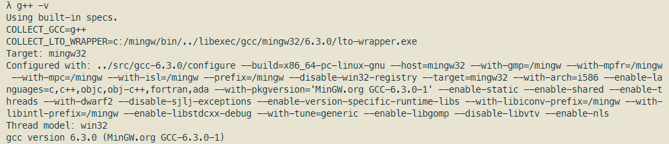
图3.1 MinGW GCC版本截图
- 软件测试
下面展示程序测试结果。
1. 栈基本功能测试
测试流程：
1） 创建大小为10的静态栈；
2） 依次向栈中压入1、2、3、4；
3） 获取栈中下标为0的元素，应为1；
4） 从栈中弹出两个元素，此时栈中应剩下1、2；
5） 继续从栈中弹出两个元素，此时栈应为空；
6） 尝试对空栈执行弹出操作，此时程序应终止；
7） 向出错栈压入两个元素，此时程序应该已经退出，不响应该操作。
对应测试命令为“U201610136_3.exe -S 10 -I 1 2 3 4 -G 0 -O 2 -O 2 -O 1 -I 1 2”。
期望测试结果为“S 10 I 1 2 3 4 G 1 O 1 2 O O E”。
测试结果：
测试结果如图4.1所示。
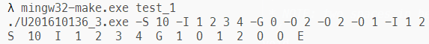
图4.1 测试样例1输出截图
2. 栈深浅拷贝方法测试
测试流程：
1） 创建包含元素1、2、3、4的大小为10的栈；
2） 调用initSTACK拷贝构造函数，实现对工作栈的深拷贝，此时栈中元素依然为1、2、3、4，大小为10；
3） 调用assign方法，指定新栈大小为2，实现对工作栈的浅拷贝，此时栈中应只有元素1、2，大小为2；
4） 尝试对新栈执行压栈操作，应该出错。
对应测试命令为“U201610136_3.exe -S 10 -I 1 2 3 4 -C -A 2 -N -I 1”。
期望测试结果为“S 10 I 1 2 3 4 C 1 2 3 4 A 1 2 N 2 I E”。
测试结果：
测试结果如图4.2所示。
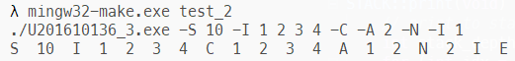
图4.2 测试样例2输出截图

- 特点与不足
- 技术特点
无。

- 不足和改进的建议
无。

- 过程和体会
- 遇到的主要问题和解决方法
无。

- 课程设计的体会
本次实验中，我用C++的操作符重载特性重写了实验二。实现中不难发现，只需要将函数名更改为希望重载的操作符即可，函数实现不需要有任何改动。

- 源码和说明
- 文件清单及其功能说明
源码包含以下文件：
1. STACK.hpp：STACK类型数据结构及方法申明；
2. STACK.cpp：STACK类型方法具体实现；
3. main.cpp：主控制程序；
4. makefile：供mingw32-make使用的自动编译、运行脚本。
以上文件通过g++编译后得到可执行文件U201610136_3.exe。

- 用户使用说明书
正确安装MinGW并将其引入环境变量后，在终端输入命令“mingw32-make”即可获得编译后的可执行文件。
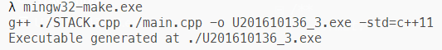
图7.1 编译步骤截图
编译后运行可执行文件，即可得到相应执行结果，这里执行目标test_1、test_2分别为软件测试章节中的测试样例1和2。
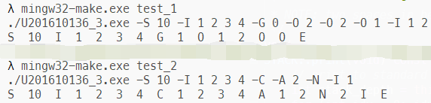
图7.2 自动运行测试截图
同时，用户也可以自己输入命令行参数，手动运行测试。
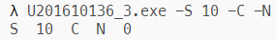
图7.3 手动运行测试截图
若需要清除编译结果，使用命令“mingw32-make clean”。
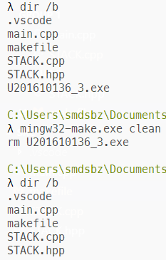
图7.4 项目清理截图

- 源代码
下面给出本项目的具体代码实现。
（源码可在https://github.com/smdsbz/c-plus-plus-experiment/tree/master/Exp03/src浏览）
1. STACK.hpp
#ifndef __STACK_HPP__
#define __STACK_HPP__

class STACK {
int *const elems; //申请内存用于存放栈的元素
const int max; //栈能存放的最大元素个数
int pos; //栈实际已有元素个数，栈空时pos=0;
public:
STACK(int m); //初始化栈：最多存m个元素
STACK(const STACK&s); //用栈s拷贝初始化栈
virtual int size ( ) const; //返回栈的最大元素个数max
virtual operator int ( ) const; //返回栈的实际元素个数pos
virtual int operator[ ] (int x) const; //取下标x处的栈元素，第1个元素x=0
virtual STACK& operator<<(int e); //将e入栈,并返回栈
virtual STACK& operator>>(int &e); //出栈到e,并返回栈
virtual STACK& operator=(const STACK&s); //赋s给栈,并返回被赋值的栈
virtual void print( ) const; //打印栈
virtual ~STACK( ); //销毁栈
};

#endif

2. STACK.cpp
/**
* A C++ implementation of stack
*
* Author: Xiaoguang Zhu
* Student ID: U201610136
* Class: CSIE1601
*/

#include <iostream>
using std::cin; using std::cout; using std::endl;
#include <cstring>
using std::memcpy;
#include <stdexcept>

#include "STACK.hpp"

/******* Function Implementations *******/

STACK::STACK(int num_elems)
// throws `std::bad_alloc` if `num_elems` is negative
: elems(new int [num_elems]),
max(num_elems),
pos(0) {
return;
}

STACK::STACK(const STACK &other)
: elems(new int [other.max]),
max(other.max),
pos(other.pos) {
memcpy(this->elems, other.elems, sizeof(int) * other.pos);
return;
}

int
STACK::size(void) const { return this->max; }

STACK::operator int(void) const { return this->pos; }

int
STACK::operator[](int idx) const {
if (idx < 0 || idx >= this->pos) {
throw std::out_of_range("index passed exceeded range!");
}
return this->elems[idx];
}

STACK &
STACK::operator<<(int val) {
// doability checking: full stack
if (this->pos >= this->max) {
throw std::overflow_error("cannot push to full stack!");
}
// okay to do
this->elems[this->pos] = val;
this->pos++;
return *this;
}

STACK &
STACK::operator>>(int &out) {
// doability checking: empty stack
if (this->pos == 0) {
throw std::underflow_error("connot pop from empty stack!");
}
// okay to do
this->pos--;
out = this->elems[this->pos];
return *this;
}

STACK &
STACK::operator=(const STACK &other) {
// get number of elements to copy
int num_copy = (other.pos < this->max) ? other.pos : this->max;
// do copy job
this->pos = num_copy;
memcpy(this->elems, other.elems, sizeof(int) * num_copy);
return *this;
}

/**
* Format:
*
* 1 2 3 ...
*
* NOTE: two spaces in between!
*/
void
STACK::print(void) const {
// print to standard out, two spaces in between
int stack_depth = this->pos;
for (int idx = 0; idx != stack_depth; idx++) {
cout << this->elems[idx];
if (idx != stack_depth - 1) {
cout << " ";
}
}
return;
}

STACK::~STACK(void) {
if (this->elems) {
delete [] this->elems;
}
*((int **)&this->elems) = 0;
*((int *)&this->max) = 0;
this->pos = 0;
return;
}

3. main.cpp
/**
* Author: Xiaoguang Zhu
* Student ID: U201610136
* Class: CSIE1601
*/

#include <iostream>
using std::cin; using std::cout; using std::endl;
#include <stdexcept>
#include <string>
using std::string; using std::stoi;
#include <vector>
using std::vector;

#include "STACK.hpp"

/******* Main Process *******/

int main(int argc, char const *argv[]) {

unsigned argidx = 0;
vector<string> args;
for (int idx(0); idx != argc; idx++) {
args.push_back(string(argv[idx]));
}

// Pointer to Working Stack, or PWS
STACK *pws = 0;

try {

for (int idx(1); idx < argc; idx++) {
string &word(args[idx]);
if (idx != 1) {
cout << " ";
}
word.erase(0, 1); // delete '-'
cout << word;

// `-S`: (1) create stack with size specified
// `-I`: (N) sequentially push following elements into stack
// `-O`: (1) pop n times, where n is specified later
// `-A`: (1) create new stack with n size, copying first n elements from
// last working stack
// `-C`: (0) create an exact copy of the old working stack
// `-N`: (0) get number of elements in stack

if (word == string("S")) {
// get stack size
idx++;
string &str_size = args[idx];
int stack_size;
try {
stack_size = stoi(str_size);
} catch (const std::invalid_argument &e) {
throw std::runtime_error("failed to read integer!");
}
// stack size validation
if (stack_size < 0) {
throw std::runtime_error("stack size for initialization "
"must be positive!");
}
// create stack
try {
pws = new STACK(stack_size);
} catch (const std::bad_alloc &e) {
throw std::runtime_error("failed to create stack!");
}
cout << " " << stack_size;
} else if (word == string("I")) {
// iterate over args
idx++;
while (idx != argc) {
// get value
int val;
try {
val = stoi(args[idx]);
} catch (const std::invalid_argument &e) { // reached non-numeric, could be a flag
idx--; // complementing `idx++` at end of for-loop
break;
}
// push element to working stack if no previous error
try {
(*pws) << val;
} catch (const std::overflow_error &e) {
throw std::runtime_error(e.what());
}
idx++;
}
// print result
if (int(*pws) != 0) {
cout << " ";
pws->print();
}
} else if (word == string("O")) {
// get number of times to pop
idx++;
string &str_num_pops = args[idx];
int num_pops;
try {
num_pops = stoi(str_num_pops);
} catch (const std::invalid_argument &e) {
throw std::runtime_error(e.what());
}
// pop count validation
if (num_pops < 0) {
throw std::runtime_error("cannot pop negative times!");
}
// start popping
int pop_result;
for (; num_pops != 0; num_pops--) {
try {
(*pws) >> pop_result;
} catch (const std::underflow_error &e) {
throw std::runtime_error(e.what());
}
}
// print result
if (int(*pws) != 0) {
cout << " ";
pws->print();
}
} else if (word == string("A")) {
idx++;
string &str_size = args[idx];
int new_size;
try {
new_size = stoi(str_size);
} catch (const std::invalid_argument &e) {
throw std::runtime_error(e.what());
}
// stack size validation
if (new_size < 0) {
throw std::runtime_error("stack size for initialization "
"must be positive!");
}
// create copy destination stack
STACK *dststk = 0;
try {
dststk = new STACK(new_size);
} catch (const std::bad_alloc &e) {
throw std::runtime_error(e.what());
}
(*dststk) = (*pws);
delete pws;
pws = dststk;
if (int(*pws) != 0) {
cout << " ";
pws->print();
}
} else if (word == string("C")) {
// create new stack space
STACK *dststk = 0;
try {
dststk = new STACK(*pws);
} catch (std::bad_alloc &e) {
throw std::runtime_error(e.what());
}
delete pws;
pws = dststk;
if (int(*pws) != 0) {
cout << " ";
pws->print();
}
} else if (word == string("N")) {
cout << " " << int(*pws);
} else if (word == string("G")) {
// get index
idx++;
string &str_key = args[idx];
int key;
try {
key = stoi(str_key);
} catch (std::invalid_argument &e) {
throw std::runtime_error(e.what());
}
// doability checking: if overflow
int val;
try {
val = (*pws)[key];
} catch (std::out_of_range &e) {
throw std::runtime_error(e.what());
}
cout << " " << val;
} else {
throw std::runtime_error("unrecognized operational flag!");
}

} // end for

} catch (const std::runtime_error &e) {
cout << " E";
}

// cleaning jobs
delete pws;

return 0;
}

4. makefile
CC = g++
CXXSTD = c++11
OUTFILE = U201610136_3.exe
LIBSRC = ./STACK.cpp
MAINSRC = ./main.cpp

main:
$(CC) $(LIBSRC) $(MAINSRC) -o $(OUTFILE) -std=$(CXXSTD)
@echo "Executable generated at ./$(OUTFILE)"

clean: $(OUTFILE)
rm $(OUTFILE)

test_1: $(OUTFILE)
./$(OUTFILE) -S 10 -I 1 2 3 4 -G 0 -O 2 -O 2 -O 1 -I 1 2

test_2: $(OUTFILE)
./$(OUTFILE) -S 10 -I 1 2 3 4 -C -A 2 -N -I 1

